Bricolage pour les mamans : bracelet
à partir de passants de jeans et perles, attache aimantée 6mm
 | - Coupe un morceau de +/- 17cm de fil élastique.
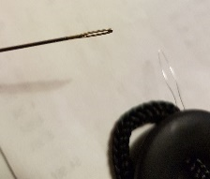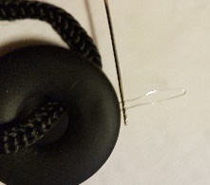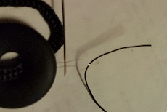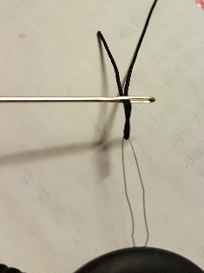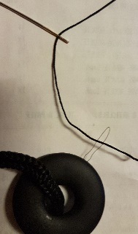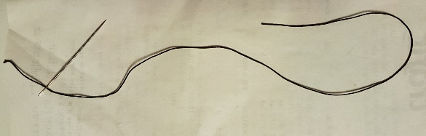 | - Passe le fil dans le chas de l’aiguille. Aide-toi d’un enfile-aiguille.  - Tu viens de faire le plus dur !!!
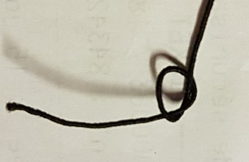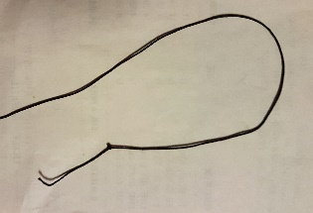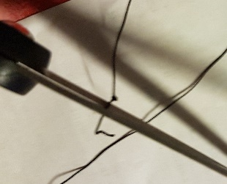 | - Fais un double-nœud à l’extrémité de ton fil.
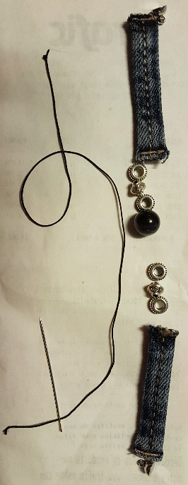 | - Prépare ton matériel.
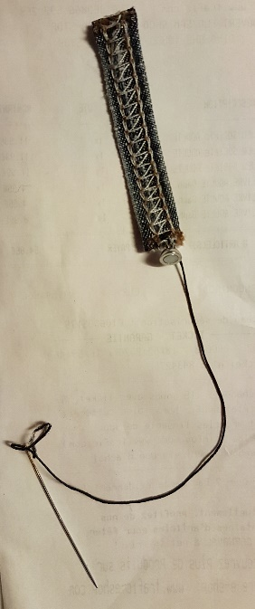 | - Commence par fixer la première partie de l’attache-aimant au milieu de la largeur.
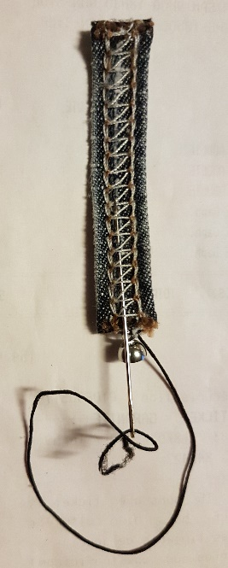 | - Passe tout le long du passant, côté poignet.
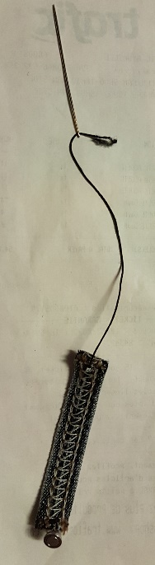 | - Ressort au milieu de la largeur du passant.
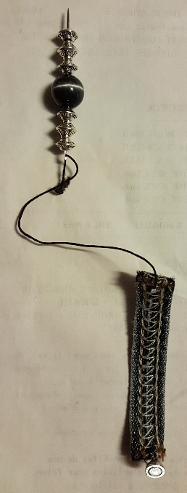 | - Enfile toutes les perles en respectant une symétrie.
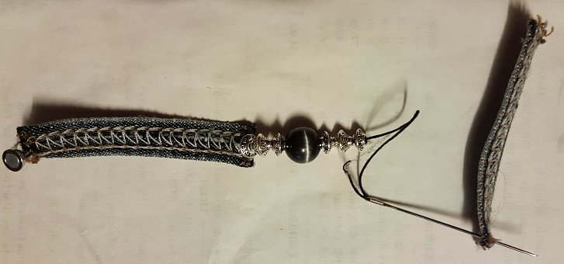 | - Passe par le milieu de la largeur du 2ème passant. Puis de nouveau tout le long du passant.
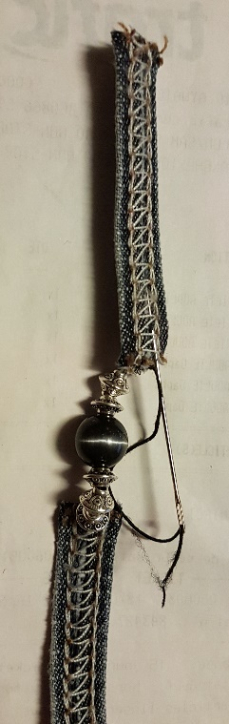 | - Ressorts au milieu de la largeur.
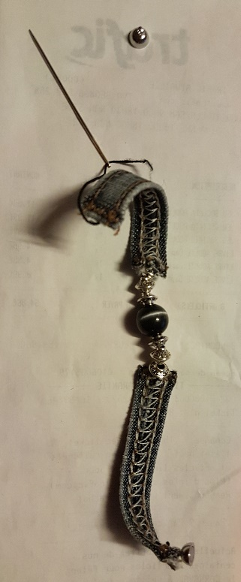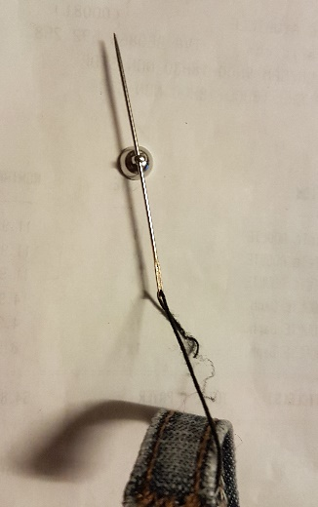 | - A l’extrémité, fixe la 2ème partie de l’attache-aimant au milieu de la largeur.  - Fais un nœud pour arrêter ton fil.
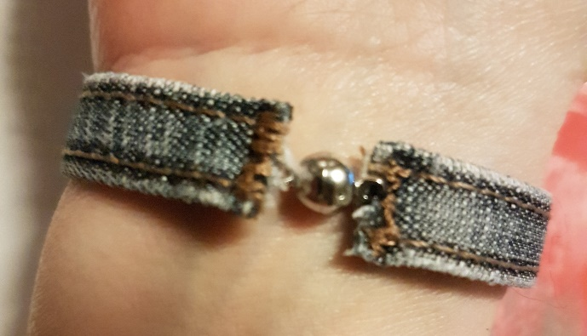 | - Tu as réussi. Bravo.
Remarque : c’est aussi possible avec un autre système d’attache.

